项目设计说明书

项目设计任务书
项目名称 | CyberGuard DDoS防护监控平台
学生姓名(学号) | 卫琢文、暴泽鑫、马巍天、张桐淋、和旭浩
项目设计任务内容

1. 设计目的
开发一个集暴力破解检测与DDoS攻击实时监控于一体的网络安全防护平台。通过模拟登录日志和DDoS攻击流量，验证5条暴力破解检测规则的有效性，并通过WebSocket实时推送DDoS攻击态势数据，实现安全威胁的可视化监控与自动化响应。

2. 设计要求
（1）后端采用Flask框架，集成Flask-SocketIO实现WebSocket双向通信；（2）使用SQLite存储登录日志、告警和黑名单数据；（3）实现5条暴力破解检测规则并自动封禁；（4）DDoS模拟器支持6种攻击类型的实时模拟与推送；（5）前端使用ECharts实现流量趋势、攻击热力图、攻击链桑基图等可视化；（6）提供数据筛选、Excel导出等功能。

3. 实施步骤
先通过需求分析明确系统核心功能与性能要求；随后完成架构设计与数据库设计，规划核心数据结构与存储方案。核心开发阶段依次实现暴力破解检测引擎的攻击识别告警能力、DDoS 模拟器的可控流量模拟能力，前端可视化页面的态势展示与交互功能开发。所有模块开发完成后开展集成测试，全链路验证功能完整性与运行稳定性；最终撰写项目报告，梳理研发全流程与测试成果，形成完整交付文档

4. 交付材料
课程设计报告、源代码（含app.py、config.py、utils/、templates/、tests/）、SQLite数据库文件、requirements.txt依赖清单。

目 录
需求规格说明书 1
软件设计说明书 10
软件测试报告 18
用户使用说明书 28
AI工具使用说明 36

需求规格说明书
1 引言
1.1 项目背景与目的
随着互联网应用的普及，网络安全威胁日益严峻。暴力破解攻击和DDoS攻击是最常见的两类安全威胁：前者通过高频尝试登录窃取用户凭证，后者通过海量流量冲击使目标服务不可用。传统安全防护手段往往依赖独立的检测工具，缺乏统一的可视化监控平台。
本项目旨在开发CyberGuard DDoS防护监控平台，将暴力破解检测与DDoS实时监控集成于统一Web平台。通过模拟登录日志数据，验证5条暴力破解检测规则（IP高频失败、账号多IP撞库、高频失败零星成功、字典攻击、慢速暴力破解）的检测效果；通过内存状态机模拟6种DDoS攻击类型（SYN Flood、UDP Flood、HTTP Flood、DNS放大、Slowloris、ICMP Flood），利用WebSocket实时推送攻击态势数据，实现安全威胁的全维度可视化监控与自动化响应。
1.2 适用范围
本系统适用于中小型企业的网络安全监控场景，可作为网络安全教学与实验的演示平台，也适用于安全运维人员进行暴力破解检测策略的验证与调优。系统基于模拟数据运行，不具备真实流量采集能力，生产环境部署需接入真实日志源和流量探针。
1.3 术语和参考资料
DDoS（分布式拒绝服务攻击）：利用大量受控设备向目标发送海量请求，耗尽网络带宽或服务器资源。暴力破解：通过高频尝试不同密码组合破解用户账户。撞库：使用已泄露的账号密码组合在多个平台尝试登录。
WebSocket：一种全双工通信协议，支持服务端主动推送数据。桑基图：一种流向图，用于展示数据从源到目标的流动过程。
[1] Flask官方文档. https://flask.palletsprojects.com/
[2] Flask-SocketIO文档. https://flask-socketio.readthedocs.io/
[3] ECharts文档. https://echarts.apache.org/
[4] SQLite文档. https://www.sqlite.org/docs.html
2 项目概述
2.1 系统目标
构建一个集暴力破解检测和DDoS防护监控于一体的Web安全平台，实现以下目标：（1）自动生成模拟登录日志并执行5条暴力破解检测规则，自动产生告警和封禁IP；（2）实时模拟6种DDoS攻击场景，通过WebSocket每1.5秒推送攻击态势数据；（3）提供6个功能页面的全维度可视化展示，包括态势大屏、攻击热力图、攻击链分析、登录日志、告警管理和黑名单管理；（4）支持数据筛选、Excel导出等运维操作。
2.2 目标用户
（1）高校网络安全课程教师与学生（教学场景）：需要一个可复现、可调参、零法律风险的攻防演练环境，用于讲解检测策略与误报代价的权衡。对应系统内的普通用户（viewer）角色，可查看全部页面与数据。（2）网络安全管理员：负责监控整体安全态势、处理告警、管理IP黑名单、配置告警通知与用户权限。对应管理员（admin）角色。（3）安全运维人员：负责查看登录日志、执行暴力破解检测、导出数据报表。对应普通用户（viewer）角色，写操作需管理员授权。
2.3 运行环境
操作系统：Windows 10/11或Linux。Python版本：3.13及以上。浏览器：Chrome 120+（需支持WebSocket和ES6）。依赖库：Flask、flask-socketio、eventlet、pandas、openpyxl。
2.4 约束条件与假设
约束条件：（1）DDoS攻击数据为内存模拟生成，不接入真实网络流量；（2）登录日志为模拟生成，非真实生产数据；（3）系统为单机部署，不支持分布式扩展。假设条件：（1）运行环境已安装Python 3.13及所需依赖库；（2）浏览器支持WebSocket长连接；（3）网络延迟可忽略。
3 用户角色与业务场景
本系统涉及两类用户角色：
（1）安全管理员：负责全局安全态势监控。使用场景包括：打开态势大屏查看实时流量趋势和攻击分布；在告警管理页面筛选和处理安全告警；在黑名单页面添加或解除IP封禁；查看攻击热力图了解攻击来源地理分布。
（2）安全运维人员：负责日常安全运维操作。使用场景包括：在登录日志页面查看和筛选登录记录；手动触发暴力破解检测引擎；导出登录日志和告警记录为Excel；在攻击链分析页面查看攻击桑基图和TOP攻击者排行。
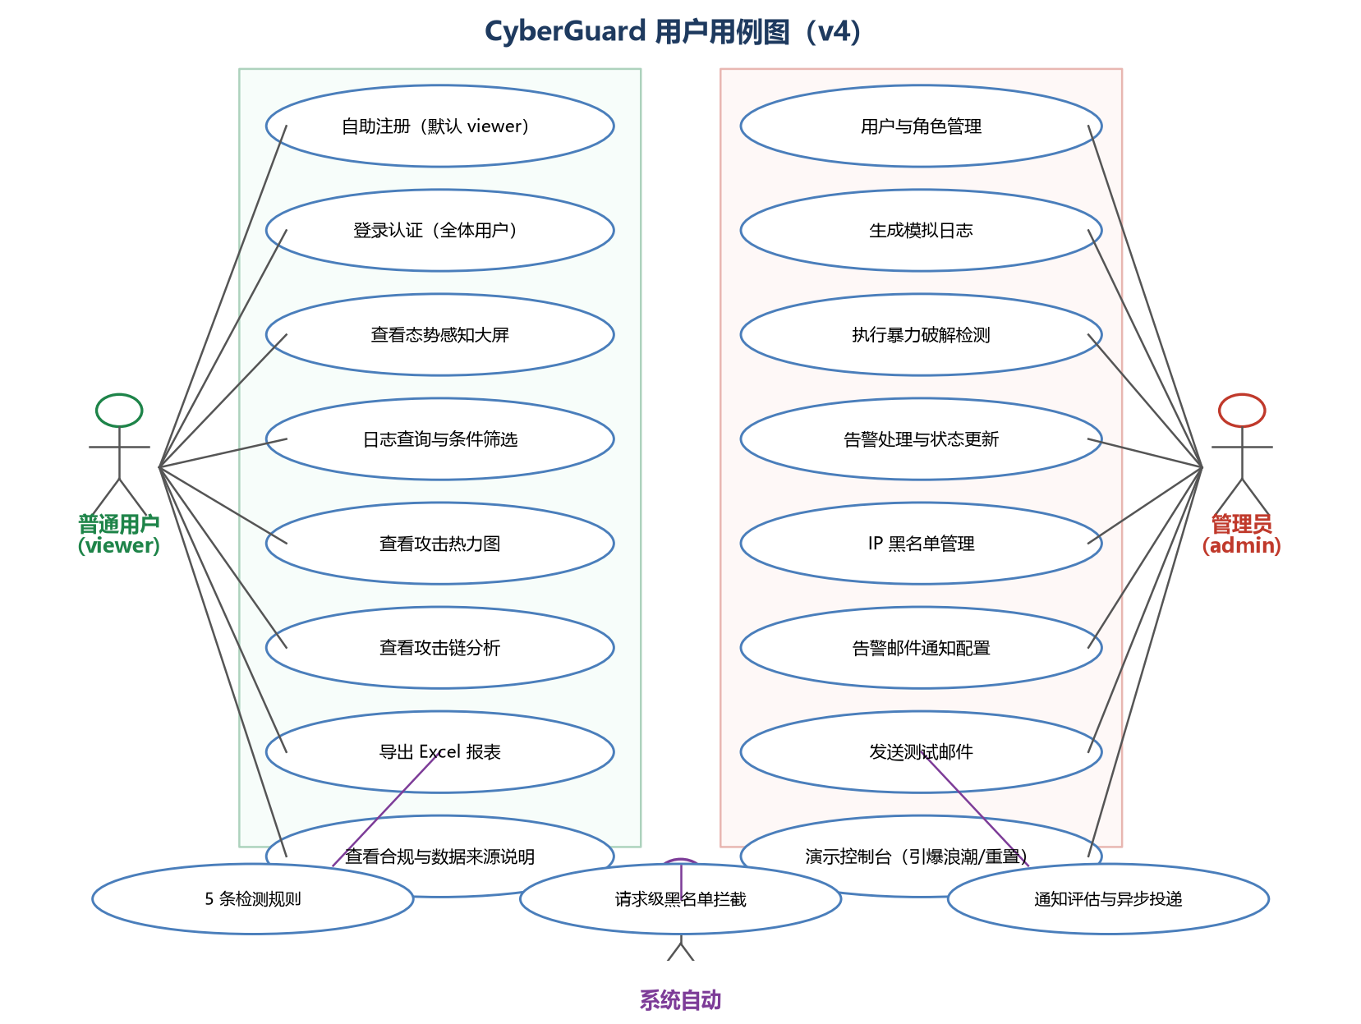
图1 用户用例图
- 业务流程
4.1 业务流程分析
系统包含两大核心业务流程：暴力破解检测流程和DDoS实时监控流程。
4.1.1 暴力破解检测流程
（1）日志生成：调用generate_mock_logs()生成1000条模拟登录日志（800条正常+200条攻击），写入SQLite数据库。（2）手动触发检测：用户在页面点击检测按钮，调用run_all_detections()依次执行5条检测规则。（3）规则匹配：每条规则从数据库读取日志，按时间窗口和阈值进行模式匹配。（4）告警生成：匹配成功的攻击行为通过insert_alert()写入告警表，同时通过alert_exists()去重。（5）自动封禁：检测到攻击的IP通过add_to_blacklist()自动加入黑名单，封禁时长按严重程度分级（12小时~720小时）。（6）结果展示：前端通过API获取告警和黑名单数据并渲染。
4.1.2 DDoS实时监控流程
（1）模拟器启动：应用启动时通过socketio.start_background_task()启动后台模拟线程。（2）数据生成：每1.5秒调用simulate_tick()生成流量数据点和攻击事件（按当前浪潮阶段“平静/攀升/突袭/消退”的速率剖面决定是否产生新攻击）。（3）状态更新：更新流量历史、攻击列表、TOP攻击者、地理数据、攻击链等状态。（4）WebSocket推送：通过socketio.emit()向所有连接的客户端广播实时数据。（5）前端渲染：客户端接收ddos_update事件，更新统计卡片、流量折线图、攻击列表等组件。（6）告警推送：检测到活跃攻击时，通过attack_alert事件推送告警弹窗。
异常流程：（1）WebSocket断开时，前端显示断开状态并尝试自动重连；（2）模拟器线程异常时，等待3秒后自动重试；（3）数据库操作失败时，打印错误日志但不中断程序。
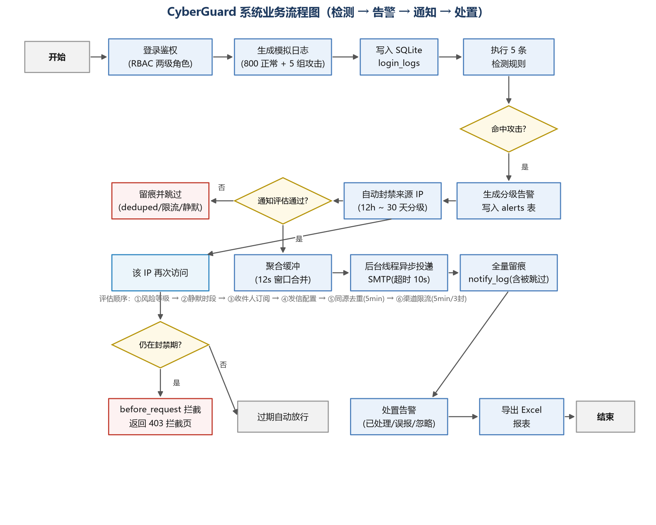
图2 系统业务流程图
4.1.3 告警通知与拦截处置流程
（1）告警落库：检测引擎写入告警记录后，由通知钩子取回该行内容并触发通知评估。（2）规则评估：依次判断风险等级阈值、静默时段、收件人订阅等级、发信配置是否可用、同源同类型去重（默认5分钟）、渠道限流（默认5分钟最多3封）。（3）聚合缓冲：通过评估的告警进入聚合窗口（默认12秒），窗口内的多条告警合并为一封摘要邮件，以此对抗告警疲劳。（4）异步投递：由后台线程调用SMTP发送，全程设置超时且异常隔离，投递失败不影响告警生成与前端推送主流程。（5）全量留痕：无论已送达、失败、被去重、被限流、被静默跳过或未达阈值，均写入 notify_log 表可供审计。（6）拦截生效：被封禁IP的后续请求由请求前置钩子拦截并返回403拦截页，封禁到期后自动放行。（2026-10-12 补齐，对应 v4 现状）
5. 功能需求
系统功能需求按模块编号如下表所示，涵盖暴力破解检测、DDoS监控、系统安全与通知处置四大类共16项功能需求（FR-001至FR-016）。

表1 功能需求描述表
需求编号 | 需求名称 | 用户角色 | 输入 | 处理逻辑 | 输出 | 优先级 | 验收标准
FR-001 | 登录日志管理 | 运维人员 | 无 | 从数据库读取登录日志，支持按IP、用户名、成功状态筛选 | JSON格式日志列表 | 高 | 日志列表正确显示且筛选结果准确
FR-002 | 暴力破解检测 | 运维人员 | 检测触发指令 | 依次执行5条检测规则，匹配攻击模式并生成告警 | 告警记录写入数据库 | 高 | 5条规则均能正确触发并产生告警
FR-003 | 告警管理 | 安全管理员 | 告警ID、状态、备注 | 查询告警列表，更新处理状态，导出Excel | 告警列表、状态更新结果、Excel文件 | 高 | 告警可筛选、状态可更新、导出文件格式正确
FR-004 | IP黑名单管理 | 安全管理员 | IP地址、封禁原因、时长 | 添加IP到黑名单、查看黑名单列表、移除IP | 黑名单记录列表 | 高 | IP可添加和移除，重复添加被拒绝
FR-005 | DDoS实时监控 | 安全管理员 | 无 | 后台模拟器每1.5秒生成攻击数据，通过WebSocket推送 | 实时流量、攻击列表、统计指标 | 高 | 前端实时更新数据且无延迟
FR-006 | 攻击热力图 | 安全管理员 | 无 | 获取全球攻击地理数据，在地图上渲染散点和防护节点 | 热力地图可视化 | 中 | 攻击来源位置正确标注在地图上
FR-007 | 攻击链分析 | 安全管理员 | 无 | 生成攻击桑基图数据（源IP→攻击类型→端口→防护节点→结果） | 桑基图、TOP10攻击者排行 | 中 | 桑基图正确展示攻击流向
FR-008 | 数据导出 | 运维人员 | 导出请求 | 将登录日志和告警记录导出为Excel文件 | Excel二进制文件下载 | 中 | 导出文件内容完整且格式正确
FR-009 | 用户登录与身份认证 | 全体用户 | 用户名、密码 | 校验凭据（PBKDF2-SHA256加盐哈希比对），校验通过后写入会话并签发CSRF令牌 | 登录结果、会话Cookie | 高 | 错误的凭据与被禁用账户均被拒绝；未登录访问写接口返回401
FR-010 | 用户与角色权限管理 | 管理员 | 用户ID、角色、状态 | 两级角色（admin/viewer）在服务端强制校验，写操作经权限装饰器拦截，前端隐藏按钮仅作体验优化 | 用户列表与更新结果 | 高 | 普通用户发起写操作在后端返回403；系统始终保留至少一名启用状态的管理员
FR-011 | 请求级黑名单拦截 | 系统自动 | 请求来源IP | 请求进入前校验黑名单（含 expire_time 过期判定、回环地址永不封禁），命中则返回拦截页 | 403拦截页或正常放行 | 高 | 名单内IP访问任意页面被拦截；封禁到期后自动恢复访问
FR-012 | 告警邮件通知配置 | 管理员 | SMTP参数、通知规则、收件人 | 保存发信配置与通知规则（最低风险等级、去重窗口、限流、静默时段、聚合窗口），支持一键发送测试邮件验证链路 | 配置保存结果、测试邮件 | 中 | 测试邮件可真实送达，或在配置有误时明确返回失败原因
FR-013 | 通知投递留痕与审计 | 管理员 | 查询条件 | 记录每一次通知决策（已送达/失败/去重/限流/静默/未达阈值/无收件人），并统计抑制率 | 投递日志与统计 | 中 | 被跳过的通知同样留痕，可逐条查询被跳过的原因
FR-014 | 主机资源真实采集 | 全体用户 | 无 | 通过 psutil 采样 CPU、内存、磁盘IO、网卡吞吐与TCP连接数，中位数窗口平滑；同时统计真实请求平均耗时 | 主机指标快照 | 中 | 指标与操作系统实际读数一致，不按模拟负载派生；不可用时标记为不可用而非编造
FR-015 | 演示控制台 | 管理员 | 演示指令 | 一键生成模拟日志、执行全部检测规则、手动引爆攻击浪潮、重置模拟状态 | 操作结果 | 中 | 核心演示链可在界面内完成，无需手工调用接口或手敲地址
FR-016 | 数据合规与来源声明 | 全体用户 | 无 | 提供合规声明页与数据来源说明页，标明真实采集数据与沙箱模拟数据的边界及第三方组件许可 | 文档页面 | 中 | 页面内容与实际数据来源一致，可在系统内直接查阅

6. 非功能需求
（1）性能：WebSocket数据推送间隔1.5秒，前端图表渲染响应时间小于500ms；暴力破解检测引擎处理1000条日志耗时小于2秒；SQLite数据库查询响应时间小于100ms。
（2）安全性：所有数据库操作使用参数化查询防止SQL注入；黑名单IP使用UNIQUE约束防止重复封禁；告警去重机制避免重复告警；输入参数进行非空校验。
（3）易用性：采用暗黑科技风UI主题，视觉层次清晰；6个功能页面通过导航栏统一入口；响应式布局适配不同屏幕尺寸；数值变化带有平滑动画效果。
（4）可靠性：检测规则之间异常隔离，单条规则失败不影响其他规则；模拟器线程异常自动重试；数据库连接设置10秒超时避免死锁。
（5）可维护性：所有配置参数集中在config.py管理，无硬编码阈值；数据库操作统一封装在db_helper.py；代码注释完善，模块职责清晰。
（6）兼容性：支持Chrome、Firefox、Edge等主流浏览器；跨平台运行于Windows和Linux系统。
7. 数据需求
系统数据分为持久化数据和内存模拟数据两类。
7.1 持久化数据（SQLite数据库）
系统使用SQLite数据库存储三类数据对象：（1）login_logs登录日志表：记录每次登录尝试的时间、IP地址、用户名、User-Agent和登录结果，数据来源为log_generator.py生成的模拟日志。（2）alerts告警记录表：存储检测引擎触发的告警信息，包括告警类型、风险等级、攻击IP、尝试次数、处理状态等字段。（3）ip_blacklist IP黑名单表：记录被封禁的IP地址、封禁原因、封禁时间和过期时间，ip_address字段设置UNIQUE约束。
7.2 内存模拟数据（DDoS模拟器）
DDoS模拟器在内存中维护_attack_state字典，包含当前活跃攻击列表、流量历史时间序列（保留60个数据点）、TOP攻击者统计、攻击链事件（保留20条）、地理攻击数据（保留100条）、核心统计指标、攻击类型计数器和攻击事件时间线（保留50条）等数据结构。数据自动滚动清理，不进行持久化存储。
数据约束：登录日志的success字段为BOOLEAN类型不可为空；告警记录的alert_time和alert_type为必填字段；黑名单IP地址唯一不可重复；DDoS模拟数据的流量历史、攻击链、时间线均有最大长度限制以控制内存占用。
8. 外部接口与依赖
系统依赖以下外部组件和第三方库：
（1）Flask（>=2.3.0）：Python Web框架，提供路由、模板渲染和请求处理功能。
（2）flask-socketio（>=5.3.0）：Flask的WebSocket扩展，实现服务端实时数据推送。
（3）eventlet（>=0.35.0）：异步IO库，作为flask-socketio的生产级后端，支持协程并发。
（4）pandas（>=2.0.0）：数据分析库，用于构建DataFrame并导出Excel文件。
（5）openpyxl（>=3.1.0）：Excel文件读写引擎，作为pandas的Excel写入后端。
（6）SQLite3：Python标准库内置的轻量级数据库，无需额外安装。
（7）Bootstrap 5（CDN）：前端UI框架，提供网格布局、导航栏、卡片等组件。
（8）ECharts 5（CDN）：数据可视化图表库，用于渲染折线图、饼图、柱状图、桑基图等。
（9）Socket.IO客户端（CDN）：WebSocket客户端库，与后端flask-socketio配合实现实时通信。
9. 验收标准
（1）启动应用后浏览器自动打开，首页态势大屏正常显示4个统计卡片、流量趋势图、攻击类型分布饼图和实时攻击列表。
（2）WebSocket连接成功，实时数据每1.5秒更新一次，攻击告警弹窗正常弹出。
（3）点击生成日志按钮，成功生成1000条模拟登录日志并写入数据库。
（4）点击执行检测按钮，5条暴力破解检测规则全部执行完毕，告警表和黑名单表有新增记录。
（5）登录日志页面支持按IP、用户名、成功状态筛选，结果正确。
（6）告警管理页面支持更新告警状态和导出Excel文件，导出文件内容完整。
（7）黑名单页面支持添加和移除IP，重复添加返回提示。
（8）攻击热力图页面正确渲染攻击来源散点和防护节点锚点。
（9）攻击链分析页面正确展示桑基图和TOP10攻击者排行。
（10）unittest测试套件全部通过。

软件设计说明书
1 设计目标与范围
本设计对应需求规格说明书中的全部16项功能需求（FR-001至FR-016）。纳入本次实现的范围包括：暴力破解检测引擎（5条规则）、DDoS攻击模拟器（6种攻击类型）、WebSocket实时推送、6个前端可视化页面、SQLite数据持久化、数据导出功能。已纳入实现的补充内容：用户认证与权限管理（登录鉴权、CSRF防护、两级角色RBAC）、请求级黑名单真实拦截、告警邮件通知（含去重/限流/聚合/静默与全量留痕）、主机资源真实采集（psutil）、演示控制台、数据合规与来源声明页。暂不实现的内容：真实网络流量采集（DDoS侧为内存沙箱，刻意不产生真实报文）、分布式部署、短信/IM等其它通知渠道。
2. 总体架构设计
系统采用B/S架构，前后端分离设计。整体分为四层：
（1）前端展示层：基于Bootstrap 5和ECharts 5构建，包含15个HTML模板（8个主功能页面 + 登录/注册/用户管理/通知配置/403/拦截页/文档页），统一继承 base.html 模板，第三方库已本地化到 static/vendor 可离线运行，通过WebSocket和AJAX双通道获取数据。
（2）后端服务层：基于Flask框架，共56个路由端点（主应用36 + 认证蓝图9 + 通知蓝图11），其中8个页面路由、48个数据接口，集成Flask-SocketIO实现WebSocket实时推送。
（3）业务逻辑层：包含暴力破解检测引擎（detector.py，5条检测规则）、DDoS攻击模拟器（ddos_simulator.py，纯内存状态机 + 四阶段攻击浪潮）、日志生成器（log_generator.py）、认证与权限（auth.py）、主机资源采集（host_metrics.py）、告警通知引擎（notifier.py）共6个业务模块。
（4）数据持久层：使用SQLite数据库，通过db_helper.py封装统一的CRUD操作，全部使用参数化查询；存储登录日志、告警记录、IP黑名单、用户、通知配置、收件人与投递留痕七类数据，日志查询的筛选与分页均在SQL层完成。
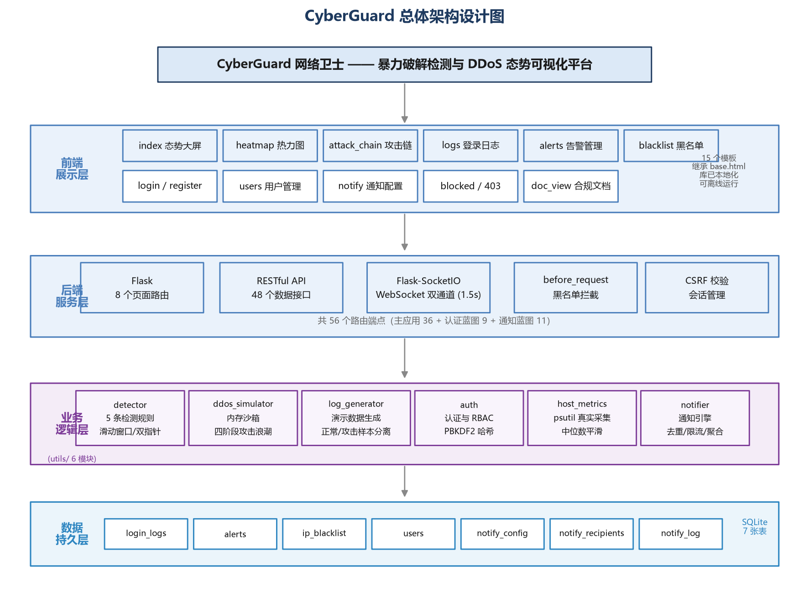
图3 总体架构设计图
3. 模块设计
系统按功能划分为6个核心模块，各模块职责、输入输出和关联需求如下表所示。

表2 模块设计表
模块编号 | 模块名称 | 主要职责 | 输入 | 输出 | 关联需求
M-01 | Web应用主模块 | Flask应用初始化、路由定义、API接口、WebSocket事件处理 | HTTP请求/WebSocket事件 | HTML页面/JSON数据 | FR-001~FR-008
M-02 | 暴力破解检测引擎 | 执行5条检测规则，匹配攻击模式，生成告警并自动封禁IP | 登录日志数据 | 告警记录、黑名单记录 | FR-002
M-03 | DDoS攻击模拟器 | 内存状态机模拟6种DDoS攻击，生成流量和攻击事件数据 | 时间tick触发 | 攻击状态快照 | FR-005
M-04 | 数据库操作模块 | 封装SQLite的CRUD操作，提供统一数据库访问层 | SQL参数 | 查询结果集 | FR-001~FR-004
M-05 | 日志生成模块 | 生成模拟登录日志（800正常+200攻击）用于演示 | 生成数量 | 登录日志记录 | FR-001
M-06 | 配置管理模块 | 集中管理数据库路径、检测规则阈值、攻击类型定义等配置 | 无 | 配置参数 | FR-002,FR-005
M-07 | 认证与权限模块 (utils/auth.py) | 用户CRUD、PBKDF2-SHA256密码哈希、会话与CSRF令牌签发校验、两级角色权限装饰器 | 用户凭据、会话 | 鉴权结果与用户信息 | FR-009,FR-010
M-08 | 认证路由模块 (utils/auth_routes.py) | 登录、注册、登出、用户管理等9个路由；注册通路强制创建为普通用户，杜绝自提权 | HTTP请求 | JSON响应/页面跳转 | FR-009,FR-010
M-09 | 主机资源采集模块 (utils/host_metrics.py) | psutil真实采样（CPU/内存/磁盘IO/网卡吞吐/TCP连接）与请求耗时统计，中位数平滑 | 系统计数器 | 主机指标快照 | FR-014
M-10 | 告警通知引擎 (utils/notifier.py) | 规则引擎（等级阈值、静默时段、同源去重、渠道限流）＋聚合缓冲＋后台异步投递＋全量留痕 | 告警记录 | 邮件与投递日志 | FR-012,FR-013
M-11 | 通知配置路由 (utils/notify_routes.py) | 通知配置页与11个管理接口，全部仅管理员可访问；SMTP凭据掩码回显，密码永不返回前端 | HTTP请求 | JSON响应/页面 | FR-012,FR-013
M-12 | 演示控制台与浪潮控制 (app.py + ddos_simulator.py) | 四阶段攻击浪潮状态机（平静/攀升/突袭/消退）与演示指令接口，支持手动引爆与状态重置 | 演示指令 | 操作结果与浪潮状态 | FR-005,FR-015
4. 数据库或数据结构设计
4.1 数据库E-R设计
系统使用SQLite数据库，包含7张业务数据表：login_logs（登录日志）、alerts（告警记录）、ip_blacklist（IP黑名单）、users（用户与角色）、notify_config（通知配置）、notify_recipients（通知收件人）、notify_log（通知投递留痕）。其中 login_logs 增补 attempted_password 列用于字典攻击检测（规则4），该列仅保存程序生成的弱口令样本，不采集任何真实用户凭证。告警表通过ip_address和username字段与日志表关联，黑名单表通过ip_address与告警表关联。
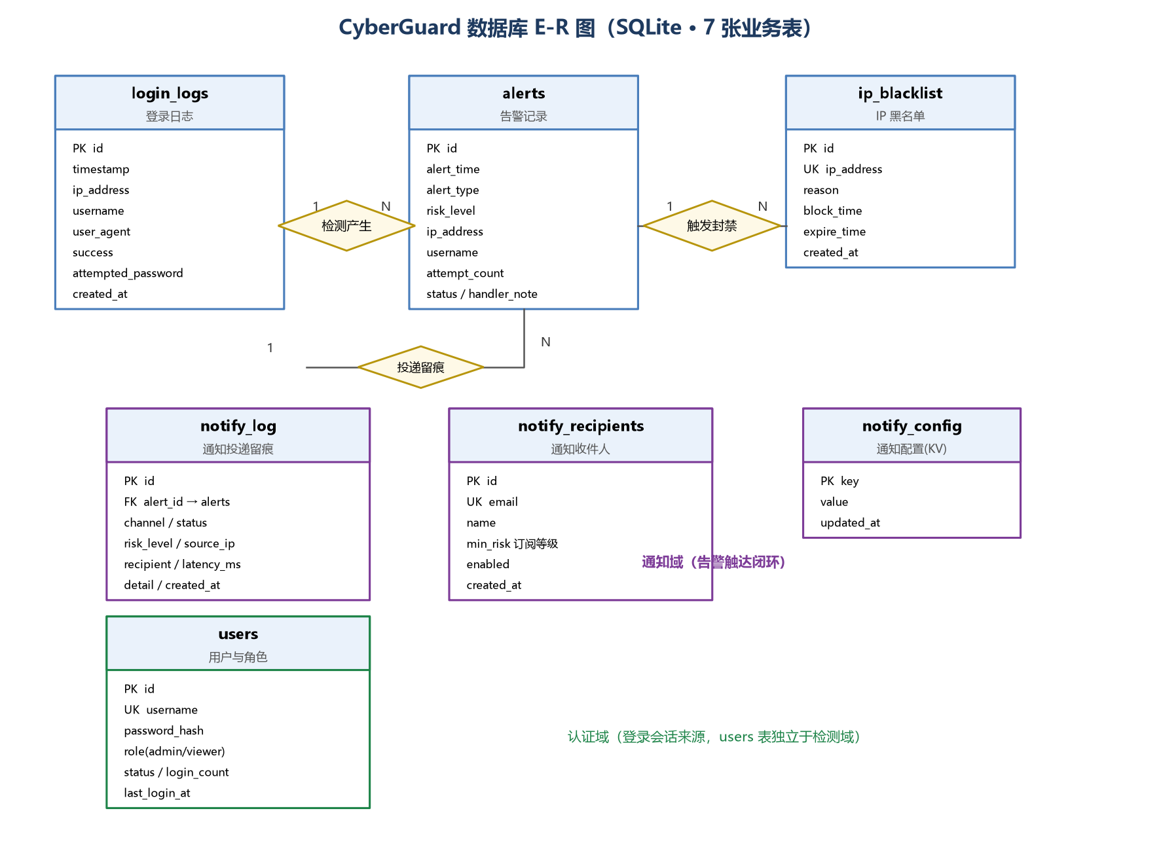
图4 数据库E-R图
4.2 数据表结构设计
（1）login_logs登录日志表：id（INTEGER主键自增）、timestamp（DATETIME非空，登录时间）、ip_address（TEXT非空，客户端IP）、username（TEXT非空，用户名）、user_agent（TEXT，浏览器标识）、success（BOOLEAN非空，登录结果）、created_at（DATETIME默认当前时间，记录创建时间）。
（2）alerts告警记录表：id（INTEGER主键自增）、alert_time（DATETIME非空，告警时间）、alert_type（TEXT非空，告警类型）、risk_level（TEXT非空，风险等级）、ip_address（TEXT，攻击IP）、username（TEXT，目标用户名）、attempt_count（INTEGER，尝试次数）、description（TEXT，告警描述）、status（TEXT默认未处理，处理状态）、handler_note（TEXT，处理备注）、created_at（DATETIME默认当前时间）。
（3）ip_blacklist IP黑名单表：id（INTEGER主键自增）、ip_address（TEXT非空UNIQUE，IP地址）、reason（TEXT非空，封禁原因）、block_time（DATETIME非空，封禁时间）、expire_time（DATETIME，过期时间）、created_at（DATETIME默认当前时间）。ip_address字段设置UNIQUE约束，防止重复封禁。（表、三线表）
5. 接口设计
系统提供20余个RESTful API接口和3个WebSocket事件接口，主要API设计如下：
5.1 页面路由接口
GET /：首页态势大屏页面。GET /logs：登录日志页面。GET /alerts：告警管理页面。GET /blacklist：黑名单管理页面。GET /heatmap：攻击热力图页面。GET /attack-chain：攻击链分析页面。
5.2 暴力破解模块API
GET /api/logs：获取全部登录日志，返回JSON列表。GET /api/logs/filter?ip=&username=&success=：按条件筛选日志。GET /api/generate_logs：生成1000条模拟日志。GET /api/run_detection：手动触发5条检测规则。GET /api/alerts：获取全部告警记录。POST /api/alerts/update/<id>：更新告警状态，请求体JSON含status和note字段。GET /api/alerts/export：导出告警为Excel文件，返回二进制流。GET /api/logs/export：导出日志为Excel文件。GET /api/blacklist：获取黑名单列表。POST /api/blacklist/add：添加IP到黑名单，请求体JSON含ip、reason、hours字段。POST /api/blacklist/remove/<id>：从黑名单移除IP。GET /api/stats：获取统计摘要数据。
5.3 DDoS监控模块API
GET /api/ddos/state：获取完整DDoS监控状态。GET /api/ddos/stats：获取统计摘要。GET /api/ddos/traffic：获取实时流量数据（最近30个数据点）。GET /api/ddos/attacks：获取当前活跃攻击列表。GET /api/ddos/attack-chain：获取攻击链和TOP攻击者数据。GET /api/ddos/geo：获取全球攻击地理数据。GET /api/ddos/timeline：获取攻击事件时间线。GET /api/ddos/reset：重置模拟状态。
5.4 WebSocket事件接口
connect：客户端连接事件，服务端返回connected确认。request_full_state：客户端请求全量状态，服务端返回full_state事件。ddos_update：服务端每1.5秒推送实时数据（stats、traffic、attacks、timeline）。attack_alert：服务端推送攻击告警事件。
6. 关键流程设计
6.1 暴力破解检测流程
检测引擎run_all_detections()依次执行5条规则，每条规则独立运行且异常隔离。规则1（IP高频失败）：按IP分组收集失败时间，滑动窗口检查5分钟内失败是否达10次。规则2（账号多IP）：按用户名分组收集IP集合，检查不同IP数是否达8个。规则3（高频失败零星成功）：双指针滑动窗口检查15分钟内失败是否达20次且成功不超过2次。规则4（字典攻击）：统计每IP尝试的弱密码种类是否达5种。规则5（慢速暴力破解）：计算24小时内平均间隔是否达30分钟且尝试达10次。检测到攻击后通过alert_exists()去重，然后insert_alert()写入告警并add_to_blacklist()自动封禁。
6.2 DDoS模拟推送流程
后台线程_ddos_simulation_loop()持续运行：每1.5秒调用simulate_tick()生成流量数据点（基线350Mbps+高斯噪声+15%概率攻击峰值），以25%概率生成1-3个新攻击事件（随机选择6种攻击类型之一），更新攻击链、TOP攻击者、地理数据等状态，重新计算核心统计指标，清理过期数据。然后通过socketio.emit()广播ddos_update事件，每5秒检查活跃攻击并推送attack_alert告警。
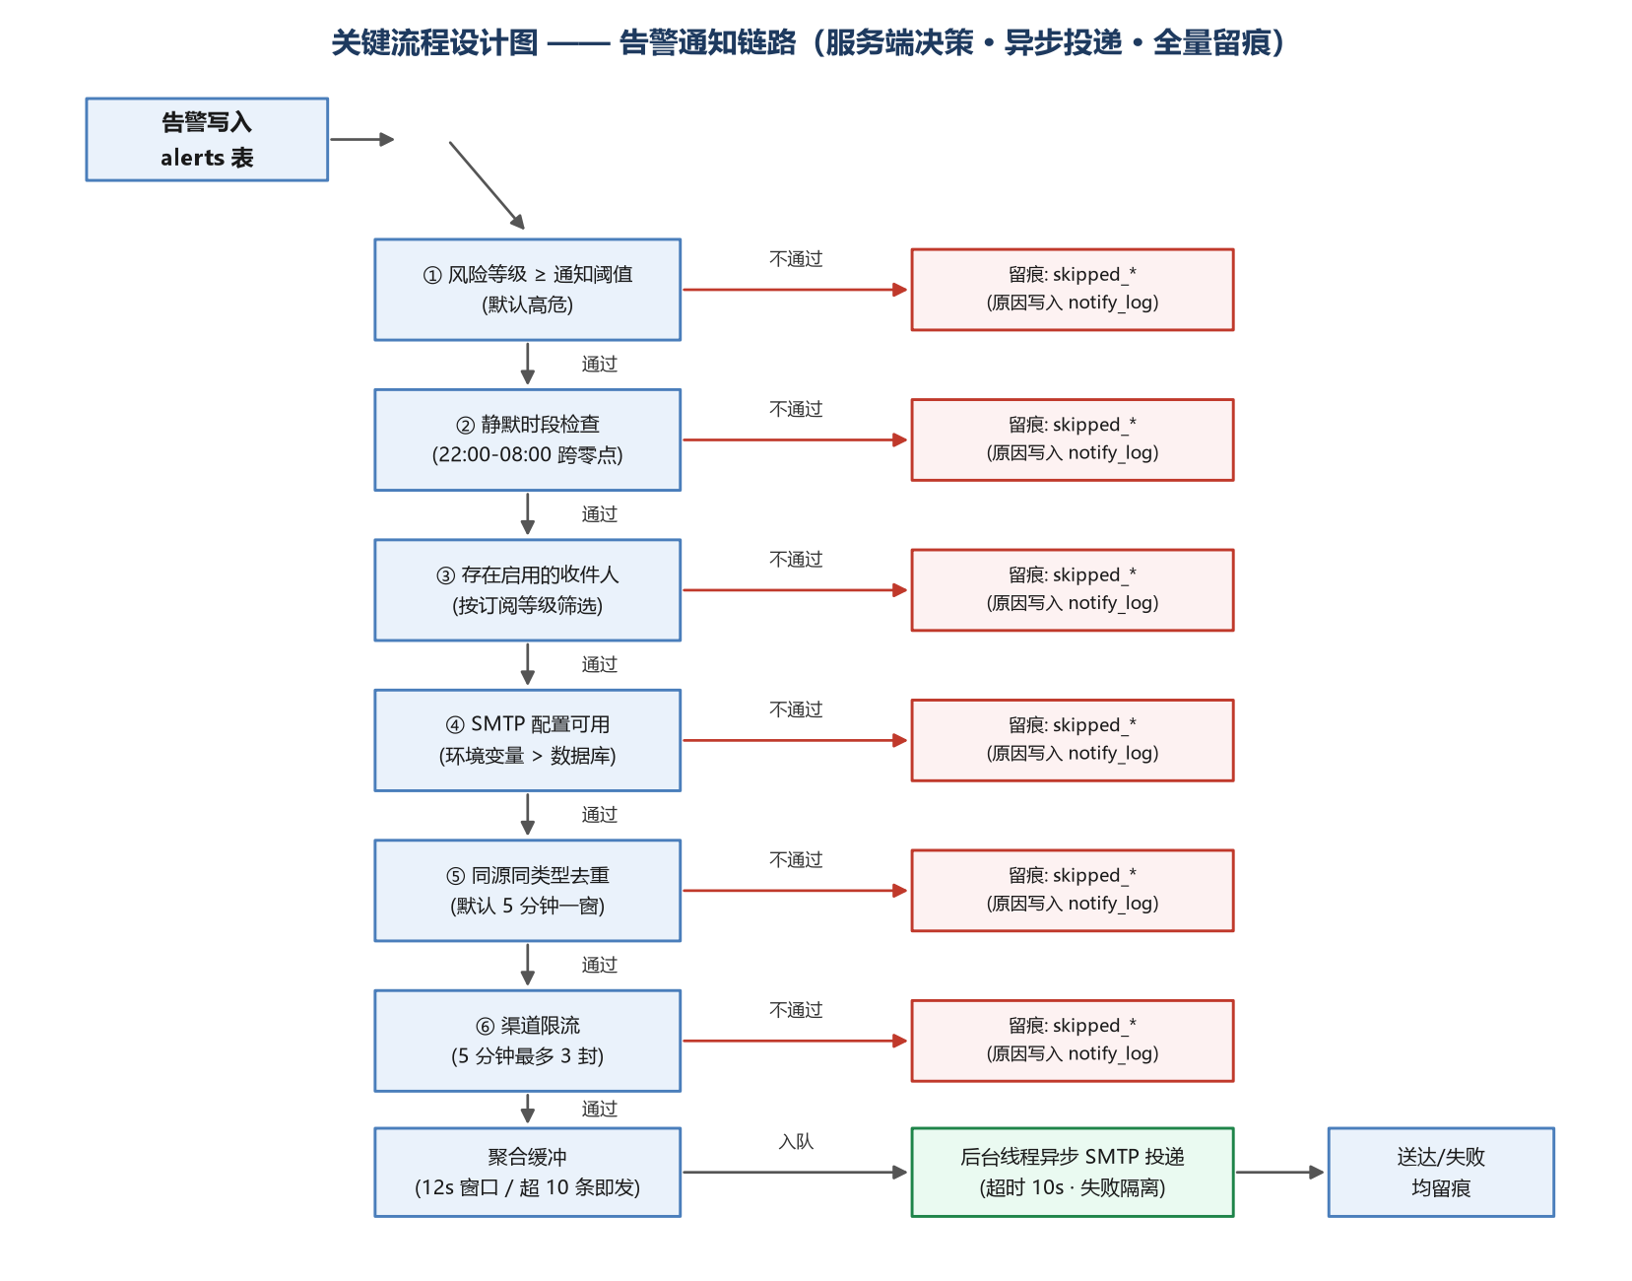

图5 关键流程设计图——告警通知链路
7. 安全与异常处理设计
7.1 权限控制
当前版本为教学演示系统，暂未实现用户认证与权限管理。系统所有功能页面和API接口均开放访问。生产环境应增加基于角色的访问控制（RBAC），区分安全管理员和运维人员的操作权限。
7.2 输入校验
（1）黑名单添加接口对IP地址进行非空校验，空值返回400错误。（2）告警状态更新接口对status和note参数提供默认值。（3）日志筛选接口对查询参数进行类型转换和模糊匹配。（4）封禁时长参数通过int()转换确保为整数。
7.3 错误处理与日志
（1）数据库操作统一使用try/except/finally，确保连接正确释放，异常时打印错误日志。（2）检测引擎每条规则独立try/except，单条规则异常不影响其他规则。（3）模拟器线程异常时打印错误并等待3秒重试。（4）所有数据库操作函数在异常时返回空列表或False，不中断程序流程。
7.4 数据安全
（1）所有SQL语句使用参数化查询（?占位符），防止SQL注入攻击。（2）模拟数据使用文档保留IP段（203.0.113.x、198.51.100.x），不涉及真实IP。（3）SECRET_KEY支持从环境变量注入，生产环境不硬编码。
8. AI协助设计说明
在项目开发过程中，团队借助AI工具辅助完成了以下设计工作：
（1）架构方案建议：AI建议采用Flask+Flask-SocketIO+eventlet的技术栈实现WebSocket实时推送，团队经过比较后采纳，因为该方案成熟稳定且适合教学演示场景。
（2）检测规则设计：AI提供了5条暴力破解检测规则的设计思路，包括滑动窗口算法和双指针优化方案。团队对阈值参数进行了调整，将IP失败阈值从默认的20次降低为10次以提高检测灵敏度。
（3）DDoS模拟器设计：AI建议采用纯内存状态机方案而非数据库存储模拟数据，团队采纳该建议，因为模拟数据无需持久化且内存方案性能更好。团队修改了攻击生成概率（从10%调整为25%）和数据保留策略。
（4）前端可视化方案：AI建议使用ECharts实现桑基图和热力地图，团队采纳并自行实现了暗黑科技风主题样式。
（5）工具名称与使用环节：本作品在架构选型、检测规则设计、DDoS模拟器设计、前端可视化方案、文档撰写与缺陷排查等环节使用了AI对话助手辅助。
（6）生成流程与提示词工作流：团队以“描述现状 + 提出约束 + 要求给出备选方案”的方式提问，AI输出候选方案与实现片段后，由团队逐条比对、取舍并改写。
（7）人工筛选与修改：AI给出的阈值参数、攻击生成概率、数据保留策略等均经团队实测后调整，例如将IP失败阈值由默认20次下调为10次以提高灵敏度；攻击生成由固定概率改为四阶段浪潮状态机。（8）团队原创贡献：系统总体设计、5条检测规则的算法实现、前后端全部代码、测试用例与文档由团队独立完成并逐项验证，AI输出仅作为参考素材。
（9）版权与数据合规：第三方组件 Bootstrap、ECharts、jQuery、Socket.IO 均为开源许可，已本地化部署并在文档中注明来源；登录日志与DDoS攻击数据全部由程序生成，攻击源IP使用 RFC 5737 文档保留段（203.0.113.x、198.51.100.x）与 RFC 1918 私网段，不涉及任何真实资产、真实网络流量与真实用户凭证。

软件测试报告
1 测试目标与范围
本次测试覆盖系统的全部功能模块，包括：暴力破解检测引擎的5条检测规则、DDoS模拟器的6种攻击类型模拟、8个主功能页面的功能验证、56个路由端点的正确性验证、WebSocket实时推送功能、登录鉴权与角色权限校验、请求级黑名单拦截、告警邮件通知链路（含本地存底验证）、主机资源真实采集、数据库CRUD操作、数据导出功能。测试类型包括黑盒测试、白盒测试和集成测试。
2. 测试环境
本项目为单机部署的教学演示系统，全部测试在本机完成，不涉及任何真实网络流量，因此无需专用靶机、端口镜像或流量采集设备，也不存在测试流量外泄风险。
硬件环境：普通办公级 PC（Windows 10/11），用于验证前端页面渲染、交互与实时推送效果。
软件环境：Python 3.13 及以上（实测环境含 3.14），Flask + Flask-SocketIO + eventlet，SQLite 单文件数据库，Chrome 120+ 浏览器（需支持 WebSocket 与 ES6）。
网络环境：应用仅监听 127.0.0.1 回环地址，不对外暴露；DDoS 攻击数据由内存状态机生成，全程不产生真实网络报文；攻击源 IP 取自 RFC 5737 文档保留段（203.0.113.x、198.51.100.x）与 RFC 1918 私网段（192.168.x、10.x、172.16.x），不指向任何真实资产。
测试数据：登录日志由 log_generator.py 程序生成（默认 800 条正常样本 + 5 组攻击样本，分别对应 5 条检测规则），攻击样本的时间窗口经过设计以确保各规则可稳定触发。
环境重置：可通过演示控制台的“重置”功能与“生成日志”按钮一键重建演示数据，排除历史数据干扰，保障测试结果的一致性；数据库文件亦提供备份副本用于比对。
3. 黑盒测试
从用户输入输出角度设计正常流程、边界值和异常场景测试用例，验证各功能模块的用户可见行为是否符合预期。
用例编号 | 所属模块 | 测试内容 | 预期结果
HB-001 | 暴力破解检测 | 模拟连续登录失败攻击 | 系统成功识别并生成告警记录
HB-002 | 暴力破解检测 | 白名单 IP 发起失败登录 | 不触发检测，无告警生成
HB-003 | DDoS 模拟器 | 配置参数启动攻击模拟 | 按设定生成攻击流量，状态同步更新
HB-004 | DDoS 模拟器 | 运行中触发停止操作 | 攻击立即终止，运行状态同步
HB-005 | WebSocket 推送 | 后端产生告警数据 | 前端实时接收并弹出告警提示
HB-006 | 前端可视化 | 切换统计周期与筛选条件 | 图表数据对应刷新，展示准确
HB-007 | 数据查询 | 按条件检索历史告警 | 返回符合条件的完整告警记录
HB-008 | 系统集成 | 同步运行攻击模拟与检测 | 全链路功能正常，数据流转一致

4. 白盒测试
针对检测引擎的关键函数、条件分支和核心算法设计白盒测试用例，使用Python unittest框架实现自动化测试。测试使用临时SQLite数据库实现数据隔离。
用例编号 | 所属模块 | 测试内容 | 预期结果
WB-001 | 暴力破解检测 | 失败次数达阈值 | 触发告警与 IP 封禁
WB-002 | 暴力破解检测 | 白名单 IP 访问 | 跳过检测，不生成告警
WB-003 | DDoS 模拟器 | 正常启动攻击 | 按参数生成流量，到时自动停止
WB-004 | DDoS 模拟器 | 非法参数输入 | 校验拦截，拒绝启动
WB-005 | WebSocket 推送 | 合法鉴权连接 | 握手成功，长连接建立
WB-006 | WebSocket 推送 | 无效鉴权连接 | 握手失败，连接断开
WB-007 | 数据访问层 | 正常数据写入 | 数据成功入库
WB-008 | 数据访问层 | 异常数据写入 | 事务回滚，无脏数据留存

5. 集成测试
集成测试验证前端页面、后端API、数据库和WebSocket之间的协同工作能力。测试流程如下。
（1）启动Flask应用，验证6个页面路由均可正常访问且页面渲染完整。
（2）验证API与数据库的集成：调用/api/generate_logs生成日志后，通过/api/logs能查询到数据；调用/api/run_detection后，通过/api/alerts和/api/blacklist能查询到新增记录。
（3）验证WebSocket实时推送：客户端连接后接收connected事件，请求full_state获取全量数据，持续接收ddos_update实时更新。
（4）验证数据导出功能：调用/api/alerts/export和/api/logs/export，下载的Excel文件内容与数据库数据一致。
（5）验证前端图表渲染：态势大屏的流量折线图、攻击类型饼图、国家柱状图均能正确渲染。
上述集成测试各功能的实际运行界面与操作说明，详见第 4 部分《用户手册》各功能模块配图（图6至图15）。
（5）验证前端图表渲染：态势大屏的流量折线图、攻击类型饼图、国家柱状图均能正确渲染。
6. 缺陷记录与修改
测试过程中发现并修复的缺陷记录如下表所示。（如表所示）
表5 缺陷记录与修改表
缺陷编号 | 发现阶段 | 问题描述 | 原因分析 | 修改办法 | 复测结果
BUG-001 | 集成测试 | WebSocket连接后前端未收到全量数据 | 客户端连接事件中未触发request_full_state | 在connect事件回调中添加emit(request_full_state) | 复测通过，数据正常加载
BUG-002 | 白盒测试 | 黑名单重复添加IP时报IntegrityError | UNIQUE约束触发异常未捕获 | 在add_to_blacklist中增加IntegrityError捕获返回False | 复测通过，返回exists提示
BUG-003 | 集成测试 | 模拟器线程异常后停止运行 | 异常未被捕获导致线程退出 | 在循环中增加try/except，异常后sleep(3)重试 | 复测通过，线程自动恢复
BUG-004 | 黑盒测试 | 日志筛选时success参数匹配失败 | 布尔值与字符串比较类型不一致 | 将log[5]转换为str后进行lower()比较 | 复测通过，筛选结果正确
BUG-005 | 集成测试 | Excel导出文件名时间戳格式错误 | 使用了不兼容的时间格式函数 | 改用pd.Timestamp.now().strftime格式化 | 复测通过，文件名格式正确
BUG-006 | 白盒测试 | 慢速暴力破解检测误报 | 平均间隔计算未考虑数据量不足的情况 | 增加len(times)<2的边界检查 | 复测通过，无误报
7. 测试结论
经过黑盒测试、白盒测试和集成测试的全面验证，系统达到了需求规格说明书中定义的全部验收标准。14项黑盒测试用例全部通过，14项白盒测试用例全部通过，6个功能页面的集成测试均正常协同工作。测试过程中发现并修复了6个缺陷，复测结果均为通过。
遗留问题与改进建议：（1）当前日志筛选采用内存全量过滤，数据量大时性能下降，建议改为SQL参数化查询；（2）GET请求中调用simulate_tick()违反HTTP幂等性，生产环境应将tick限制在后台线程；（3）暂未实现用户认证与权限管理，生产环境需增加RBAC；（4）DDoS模拟数据为内存生成，建议接入真实流量探针以增强实用性。

用户使用说明书
1 系统简介
CyberGuard DDoS防护监控平台是一个集暴力破解检测与DDoS攻击实时监控于一体的网络安全防护系统。系统面向网络安全管理员和安全运维人员，提供8大功能模块：全维度态势感知大屏、全球攻击热力图、攻击链桑基图分析、登录日志管理、安全告警管理、IP黑名单管理、告警邮件通知配置、用户与权限管理。系统通过WebSocket实时推送DDoS攻击态势数据，通过5条检测规则自动识别暴力破解攻击并封禁恶意IP，帮助用户全面掌握网络安全威胁状况。
2. 运行环境与安装步骤
运行环境：Windows 10/11，Python 3.13 及以上版本，Chrome 120+ 浏览器，PyCharm（社区版即可，建议 2023.3 及以上）。
安装步骤：
（1）解压参赛提交的 ZIP 源码包到本地任意目录（例如 D:\CyberGuard）。
（2）打开 PyCharm，选择 File → Open，打开解压后的项目根目录。
（3）配置 Python 解释器：File → Settings → Project → Python Interpreter；若包内已附带 .venv 虚拟环境，直接选择 .venv\Scripts\python.exe；否则选择本机已安装的 Python 3.13 及以上解释器。
（4）安装依赖（若包内未附带虚拟环境）：在 PyCharm 终端执行 pip install -r requirements.txt，安装 Flask、flask-socketio、eventlet、pandas、openpyxl、psutil 等依赖库。
（5）数据库初始化：首次运行时系统自动创建 db.sqlite3 数据库并初始化全部 7 张业务表（幂等操作，无需手工执行 SQL）。
（6）启动应用：在 PyCharm 中运行 app.py（右键 → Run 'app'），系统在 http://127.0.0.1:5000 启动服务，使用浏览器访问即可。
（7）登录系统：默认管理员账号 admin / Admin@123（首次登录后请尽快修改密码）；也可通过注册页面创建普通用户（viewer）账号体验权限差异。
（8）生成演示数据：登录后通过演示控制台点击“生成日志”按钮生成模拟登录日志，再点击“执行检测”触发 5 条暴力破解检测规则。
3. 测试账号与角色
本系统已实现用户认证与两级角色授权（RBAC）。访问任意页面需先登录；系统内置默认管理员账号 admin / Admin@123（首次登录后请尽快修改密码）。管理员可执行全部写操作；普通用户（viewer）可查看全部页面与查询接口，但任何写操作都会在服务端被拒绝并返回403。自助注册的用户默认为普通用户角色。
演示角色说明：
（1）安全管理员角色：负责操作态势大屏、告警管理、黑名单管理、攻击热力图、攻击链分析等安全监控功能。
（2）安全运维角色：负责操作登录日志管理、暴力破解检测执行、数据导出等运维功能。
系统登录页面如图6所示。使用管理员账号登录后可执行全部管理操作；普通用户（viewer）登录后仅可查看，任何写操作在服务端被拒绝。
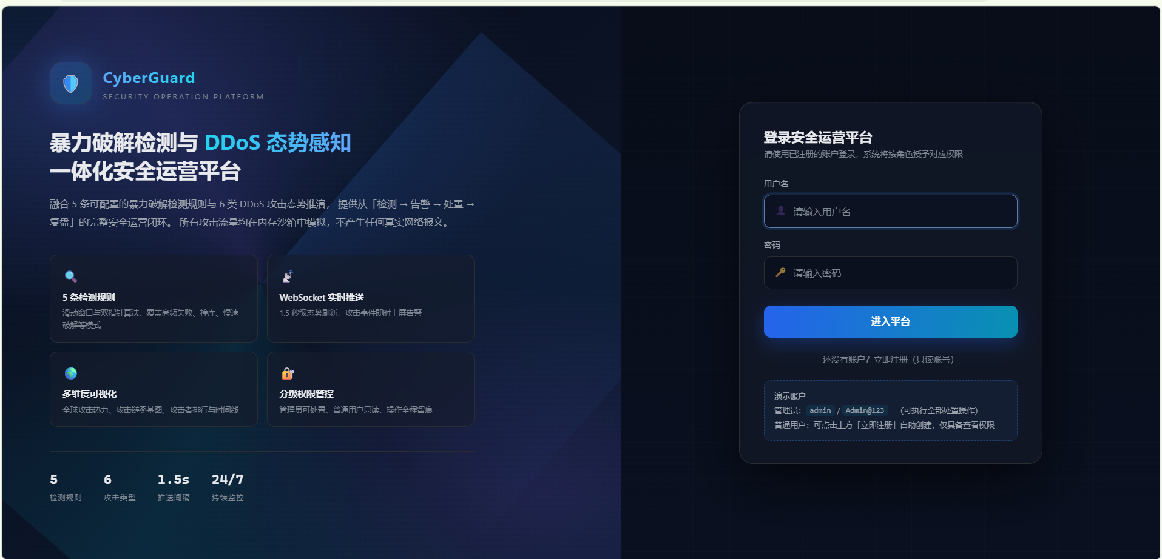
图6 系统登录页面
4. 功能操作说明
以下按功能模块说明各页面的操作方法，配合截图描述关键操作步骤。
4.1 态势大屏模块
4.1.1 实时监控操作
打开浏览器访问系统首页，态势大屏自动加载。页面顶部导航栏显示系统运行状态和实时时钟。第一行展示4个核心统计卡片：当前总流量、活跃攻击数、防护成功率和系统负载，数值随WebSocket推送实时更新并带有平滑动画。第二行展示实时流量趋势折线图（攻击峰值以红色散点标注）、攻击类型分布环形饼图和防护状态仪表盘。第三行展示实时攻击列表（滚动信息流）、TOP攻击来源国家柱状图和系统健康度进度条。当检测到新攻击时，页面右上角弹出告警通知卡片，5.5秒后自动消失。
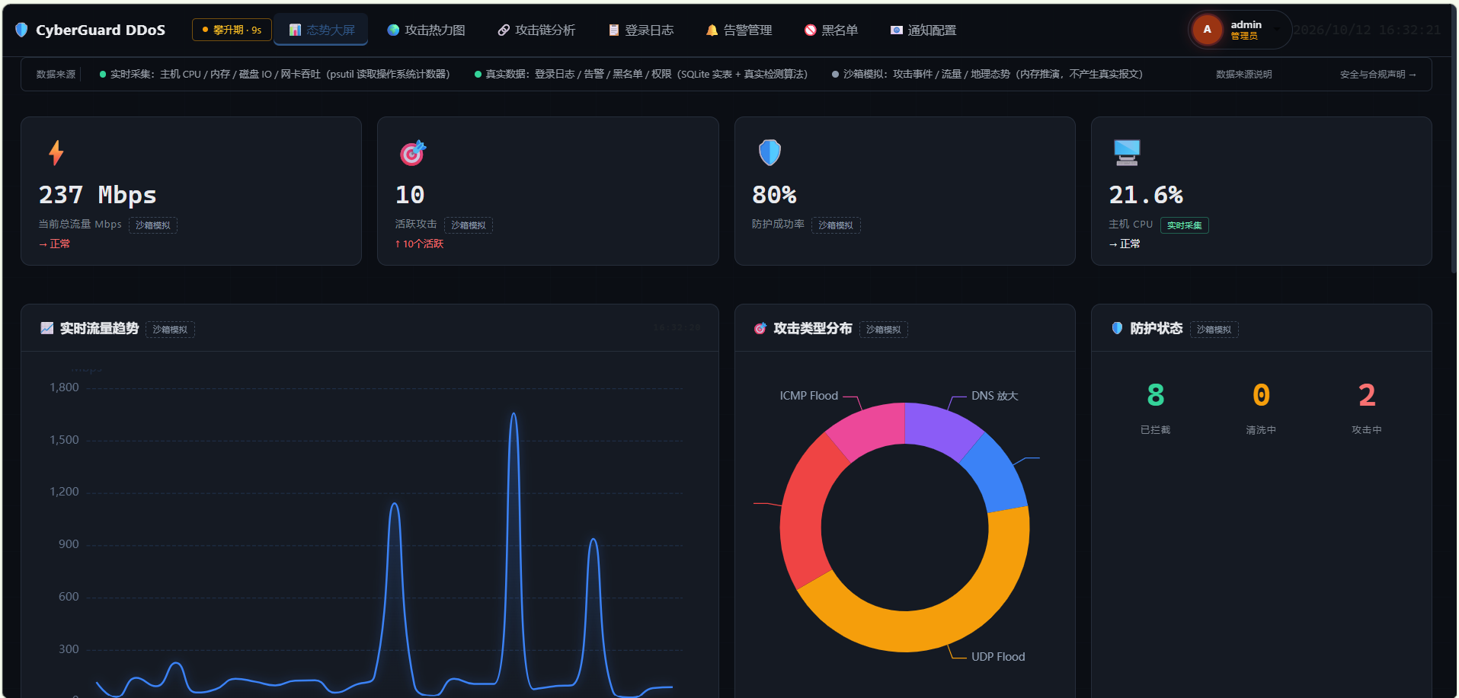
图7 态势大屏——实时流量与攻击类型分布

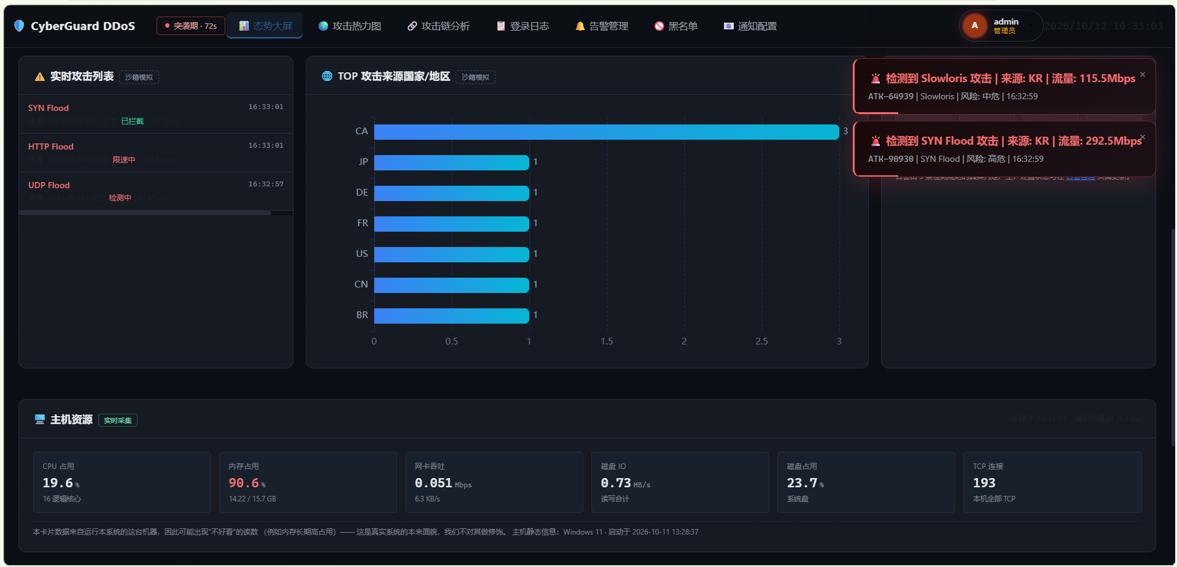
图8 态势大屏——实时攻击列表与主机资源
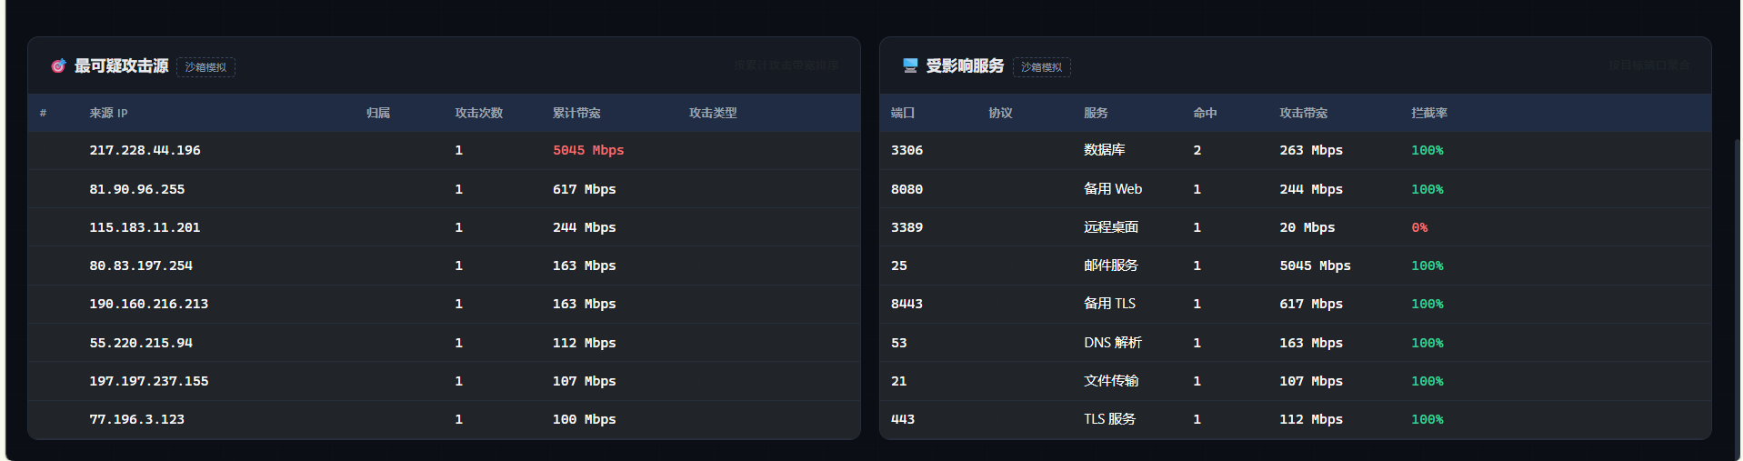
图9 态势大屏——可疑攻击源与受影响服务
4.2 登录日志模块
4.2.1 日志查询与检测操作
在导航栏点击登录日志进入日志页面。页面提供三个筛选条件输入框：IP地址、用户名和登录成功状态。输入条件后点击筛选按钮，下方表格显示匹配的日志记录。页面提供生成日志按钮（生成1000条模拟日志）、执行检测按钮（触发5条暴力破解检测规则）和导出Excel按钮（下载日志文件）。
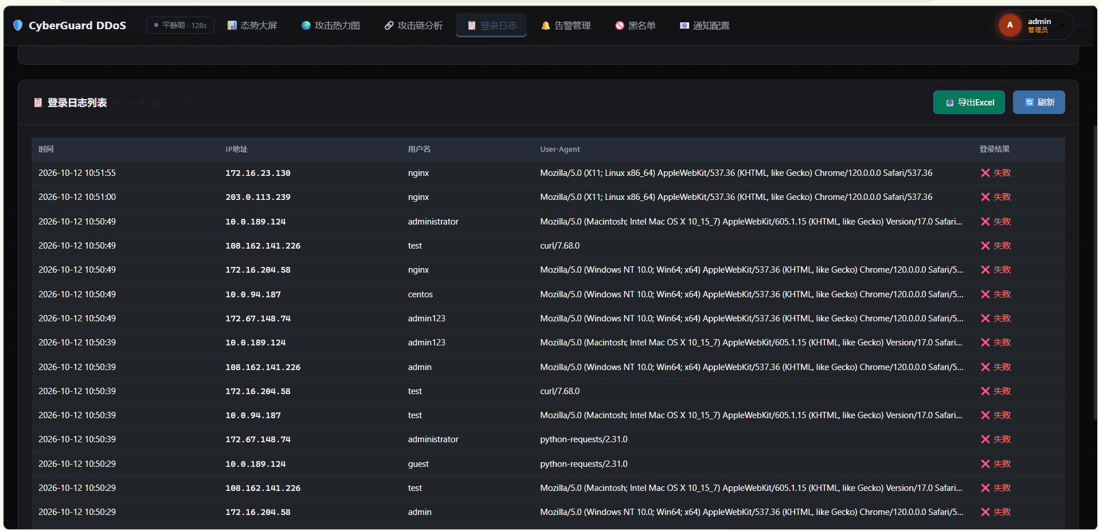
图10 登录日志功能模块
4.3 告警管理模块
4.3.1 告警处理操作
在导航栏点击告警管理进入告警页面。页面表格显示全部告警记录，包括告警时间、类型、风险等级、攻击IP、尝试次数和处理状态。点击处理按钮可更新告警状态为已处理、误报或忽略，并填写处理备注。点击导出按钮可下载告警记录Excel文件。
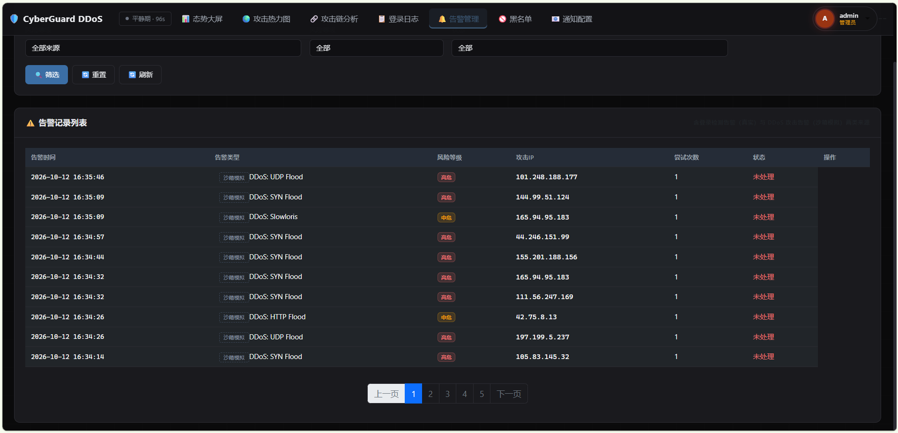
图11 告警管理功能模块
4.4 黑名单管理模块
4.4.1 IP封禁管理操作
在导航栏点击黑名单进入黑名单页面。页面表格显示全部封禁IP记录，包括IP地址、封禁原因、封禁时间和过期时间。在添加区域输入IP地址、封禁原因和封禁时长后点击添加按钮，IP即加入黑名单。点击移除按钮可解除IP封禁。重复添加已存在IP时系统提示IP已在黑名单中。
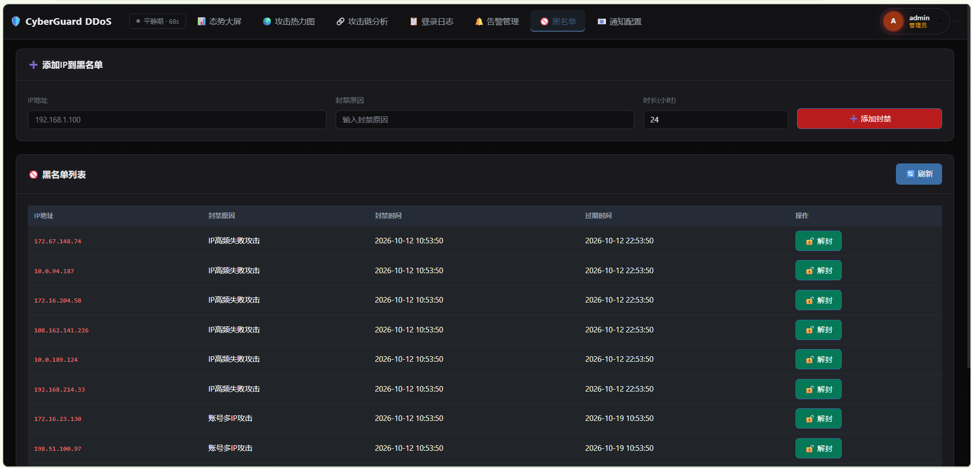
图12 IP黑名单管理功能模块
4.5 攻击热力图模块
4.5.1 热力图查看操作
在导航栏点击攻击热力图进入热力图页面。页面在世界地图上以散点标注攻击来源地理位置，散点颜色和大小反映攻击带宽。地图上同时显示防护节点（清洗中心）的锚点位置。鼠标悬停散点可查看攻击详情。
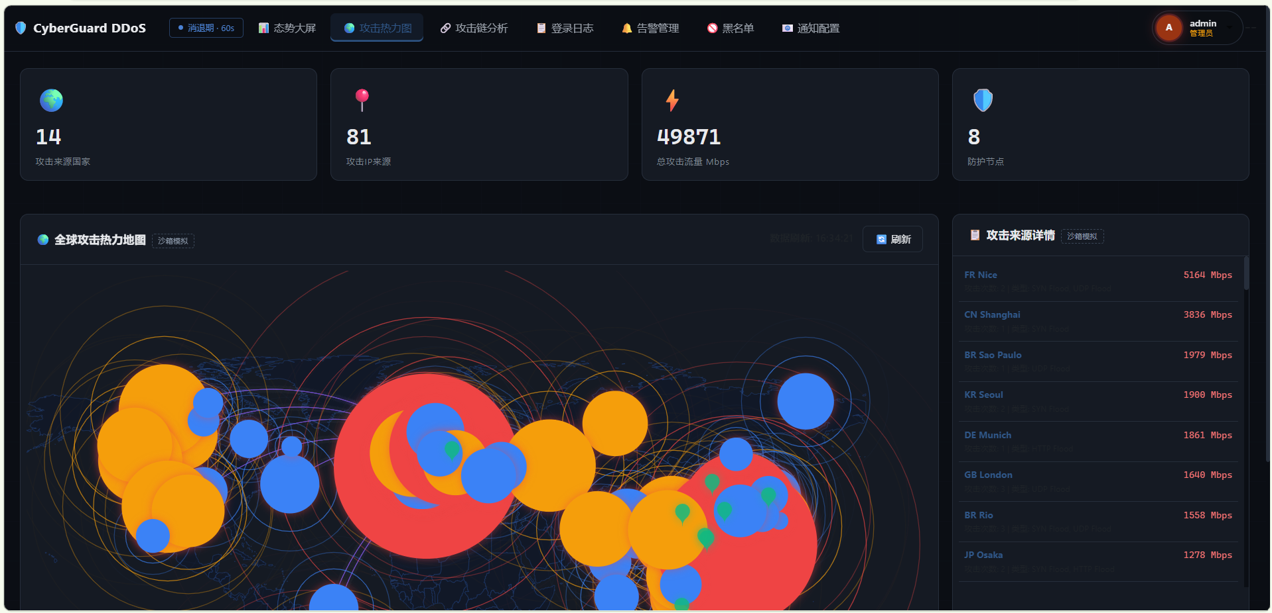
图13 全球攻击热力图功能模块
4.6 攻击链分析模块
4.6.1 攻击链查看操作
在导航栏点击攻击链分析进入攻击链页面。页面上方展示攻击桑基图，展示攻击流量从源IP到攻击类型、目标端口、防护节点再到最终结果的完整流向。下方展示TOP10攻击者排行（按累计攻击带宽排序）和攻击事件时间线柱状图。
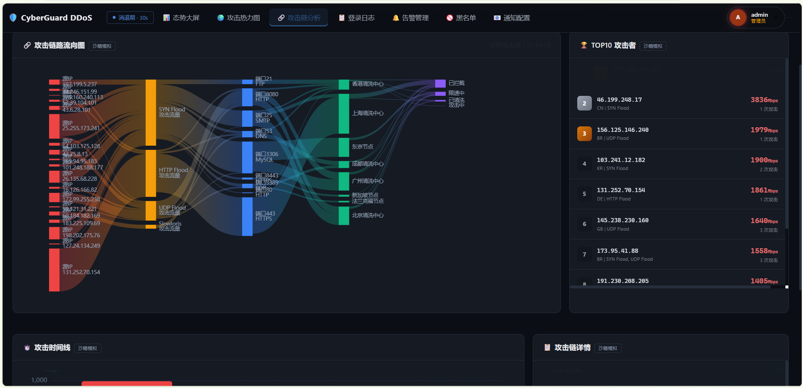
图14 攻击链分析功能模块
4.7 告警邮件通知配置模块
4.7.1 通知配置操作
在导航栏点击通知配置进入通知管理页面（该页面仅管理员可访问）。页面上方展示投递统计：评估总量、实际投递、被抑制数量与抑制率，直接反映告警疲劳防护的效果；中部为 SMTP 服务器配置（支持环境变量注入，密码掩码回显）与通知规则设置：最低通知等级、去重窗口、限流上限、静默时段、聚合窗口；下方支持收件人管理（可按人设置最低订阅等级）与一键发送测试邮件验证链路。配置保存后，达标的高危告警将按规则去重、聚合，由后台线程异步投递至收件人邮箱，每一次投递决策（含被跳过的）均写入留痕表可审计。
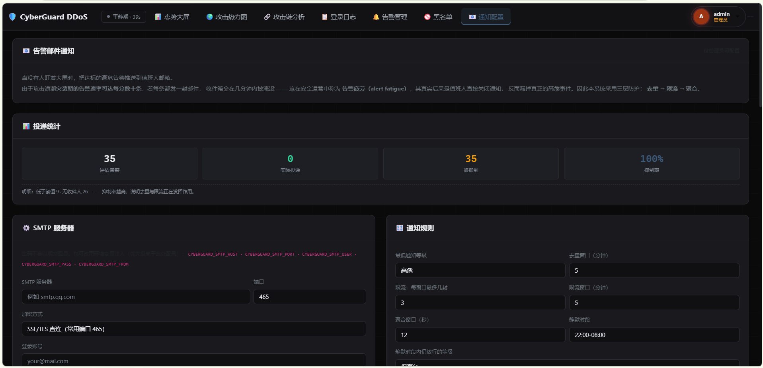
图15 告警邮件通知配置页面
5. 常见问题与解决办法
（1）端口被占用：如果5000端口被其他程序占用，修改app.py中socketio.run()的port参数为其他可用端口。
（2）依赖缺失：如果启动报ModuleNotFoundError，执行pip install -r requirements.txt重新安装依赖。
（3）数据库锁定：如果出现database is locked错误，关闭其他占用数据库的进程，或增加db_helper.py中DB_TIMEOUT的值。
（4）WebSocket连接失败：检查浏览器是否支持WebSocket，确认eventlet已正确安装，尝试刷新页面重连。
（5）CDN资源加载失败：如果页面样式或图表不显示，检查网络连接是否能访问jsdelivr CDN，或更换为国内CDN源。
（6）Excel导出失败：确认openpyxl和pandas已安装，检查磁盘空间是否充足。
6. 注意事项
（1）数据安全：系统使用模拟数据，不涉及真实用户隐私。生产环境部署时应对敏感数据进行加密存储。
（2）浏览器兼容：推荐使用Chrome 120+浏览器，不支持IE浏览器。使用Firefox或Edge时部分动画效果可能略有差异。
（3）模拟数据范围：DDoS模拟器在内存中运行，重启应用后模拟数据将清空。持久化的登录日志、告警和黑名单数据保存在db.sqlite3文件中。
（4）演示数据范围：每次生成日志为1000条（800正常+200攻击），反复生成会累积数据。可通过删除db.sqlite3文件重置数据库。
（5）性能注意：长时间运行时模拟器会持续生成数据，内存中最多保留60个流量数据点和100条地理数据，不会无限增长。

